4.80. По теории, разработанной Г. Герцем (1882 г.), при столкновении упругих шаров сила взаимодействия пропорциональна деформации в степени 3/2, т.е. F= kх^{3/2}. Рассмотреть лобовое столкновение шаров одинакового радиуса с одинаковой упругой константой k, но разными массами т и т/3. Начальные скорости v₀ и -v₀. Определить величину максимальной деформации шаров х_{мах}.

Максимальная деформация будет в тот момент, когда шары перестанут сближаться, т.е. остановятся друг
относительно друга. В этот момент их скорость из ЗСИ: 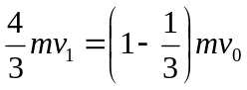, ⇒ 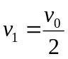.
Энергия деформации будет 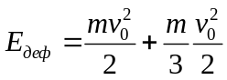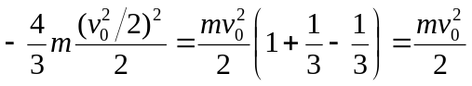. (1)
Энергия деформации одного шара 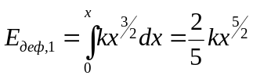. (2)
Поскольку усилия 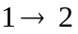 и 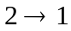 одинаковы, 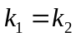, ⇒ 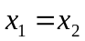. ⇒ Из (1) ⇒ 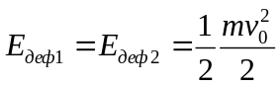.
(2) ⇒ 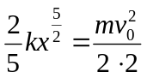, ⇒ 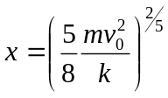.
Замечание. Рассмотрим процесс столкновения шаров в С.К., связанной с ц.м. В этой системе шары из-за разных масс движутся и с разными ускорениями, и с разной скоростью (у легкого –больше). Точка центра их касания из-за их одинакового радиуса в процессе удара все время остается точно посередине между центрами шаров. ⇒ Точка центра касания в процессе соударения не неподвижна, а смещается в сторону тяжелого шара.

